Cajero Automatico.

**Historial de versiones del documento**

|  |  |  |  |
| --- | --- | --- | --- |
| Versión | Fecha | Descripción | Autor |
| 1,0 | [Fecha en que se libera la versión] | [Descripción de lo realizado en la versión] | German Ariel Dario |

**Tabla de contenidos**

1. Alcance 2

2. Diagrama de Casos de Uso 3

2.1. Ingresar Credenciales 3

2.2. Realizar Transaccion 3

2.3. Cerrar Sesión 4

2.4. Solicitar Saldo 4

2.5. Retirar Dinero 4

2.6. Depositar Dinero 5

3. Diagrama de Clases 6

1. Alcance

Software para realizar transacciones mediante un ATM sobre las cuentas bancarias de diversos clientes.

1. Diagrama de Casos de Uso

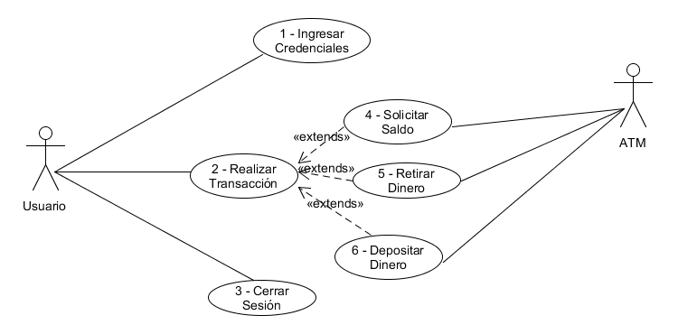

* 1. Ingresar Credenciales

|  |  |
| --- | --- |
| **ID Y NOMBRE:** | 1 – Ingresar Credenciales |
| **ESTADO:** | Pendiente |
| **DESCRIPCION:** Modulo de ingreso de usuarios a ATM. | |
| **ACTORES PRINCIPALES:** Usuario | |
| **ACTORES SECUNDARIOS:** - | |
| **PRECONDICIONES:** Estar registrado en el sistema. | |
| **CONDICION:** Ser usuario registrado del sistema. | |
| **ESCENARIO PRINCIPAL:**   * El usuario deberá ingresar su numero de cuenta y NIP. | |
| **FLUJOS ALTERNATIVO:**   * Error al ingresar credenciales. | |
| **POSTCONDICIONES:** Usuario logueado al sistema. | |

* 1. Realizar Transaccion

|  |  |
| --- | --- |
| **ID Y NOMBRE:** | 2 - Realizar Transaccion |
| **ESTADO:** | Pendiente |
| **DESCRIPCION:** Modulo encargado de realizar las transacciones del sistema. | |
| **ACTOR PRINCIPAL:** Usuario | |
| **ACTORES SECUNDARIO:** - | |
| **PRECONDICIONES:** Estar logueado. | |
| **CONDICION:** Estar logueado. | |
| **PUNTOS DE EXTENSION:** 4 - Solicitar Saldo, 5 - Retirar Dinero, 6 - Depositar Dinero | |
| **ESCENARIO PRINCIPAL:**   1. El usuario deberá acceder al Menu. 2. El usuario podrá seleccionar la transaccion que desea realizar en el ATM | |
| **FLUJOS ALTERNATIVO:**  2.1 Transaccion invalida. | |
| **POSTCONDICIONES:** Transaccion realizada. | |

* 1. Cerrar Sesión

|  |  |
| --- | --- |
| **ID Y NOMBRE:** | 3 – Cerrar Sesión |
| **ESTADO:** | Pendiente |
| **DESCRIPCION:** Modulo de cierre de sesión de usuarios. | |
| **ACTORES PRINCIPALES:** Usuario | |
| **ACTORES SECUNDARIOS:** - | |
| **PRECONDICIONES:** Estar logueado en el sistema. | |
| **CONDICION:** Estar logueado. | |
| **ESCENARIO PRINCIPAL:**   * El usuario deberá ejecutar la opción de “Salir” del Menu. | |
| **FLUJOS ALTERNATIVO: -** | |
| **POSTCONDICIONES:** Usuario sale del sistema. | |

* 1. Solicitar Saldo

|  |  |
| --- | --- |
| **ID Y NOMBRE:** | 4 – Solicitar Saldo |
| **ESTADO:** | Pendiente |
| **DESCRIPCION:** Modulo de solicitud de saldo del sistema. | |
| **ACTORES PRINCIPALES:** Usuario | |
| **ACTORES SECUNDARIOS:** - | |
| **PRECONDICIONES:** Estar logueado en el sistema. | |
| **CONDICION:** Estar logueado. | |
| **ESCENARIO PRINCIPAL:**   * El usuario deberá ejecutar la opción de “Solicitar Saldo” del Menu. | |
| **FLUJOS ALTERNATIVO: -** | |
| **POSTCONDICIONES:** Se Muestra el saldo en pantalla. | |

* 1. Retirar Dinero

|  |  |
| --- | --- |
| **ID Y NOMBRE:** | 5 – Retirar Dinero |
| **ESTADO:** | Pendiente |
| **DESCRIPCION:** Modulo de retiro de dinero en la cuenta del cliente y del ATM. | |
| **ACTORES PRINCIPALES:** Usuario | |
| **ACTORES SECUNDARIOS:** - | |
| **PRECONDICIONES:** Estar logueado en el sistema. | |
| **CONDICION:** Estar logueado. | |
| **ESCENARIO PRINCIPAL:**   1. El usuario deberá ejecutar la opción de “Depositar Dinero” del Menu. 2. El usuario deberá ingresar el monto a retirar. | |
| **FLUJOS ALTERNATIVO:**  2.1 Dinero insuficiente en la cuenta del usuario.  2.2 Dinero insuficiente en el ATM. | |
| **POSTCONDICIONES:** Dinero retirado. | |

* 1. Depositar Dinero

|  |  |
| --- | --- |
| **ID Y NOMBRE:** | 6 – Depositar Dinero |
| **ESTADO:** | Pendiente |
| **DESCRIPCION:** Modulo de deposito de dinero en la cuenta del cliente. | |
| **ACTORES PRINCIPALES:** Usuario | |
| **ACTORES SECUNDARIOS:** - | |
| **PRECONDICIONES:** Estar logueado en el sistema. | |
| **CONDICION:** Estar logueado. | |
| **ESCENARIO PRINCIPAL:**   * El usuario deberá ejecutar la opción de “Deposito” del Menu. * El usuario deberá ingresar el monto a depositar. | |
| **FLUJOS ALTERNATIVO: -** | |
| **POSTCONDICIONES:** Dinero depositado. | |

1. Diagrama de Clases

